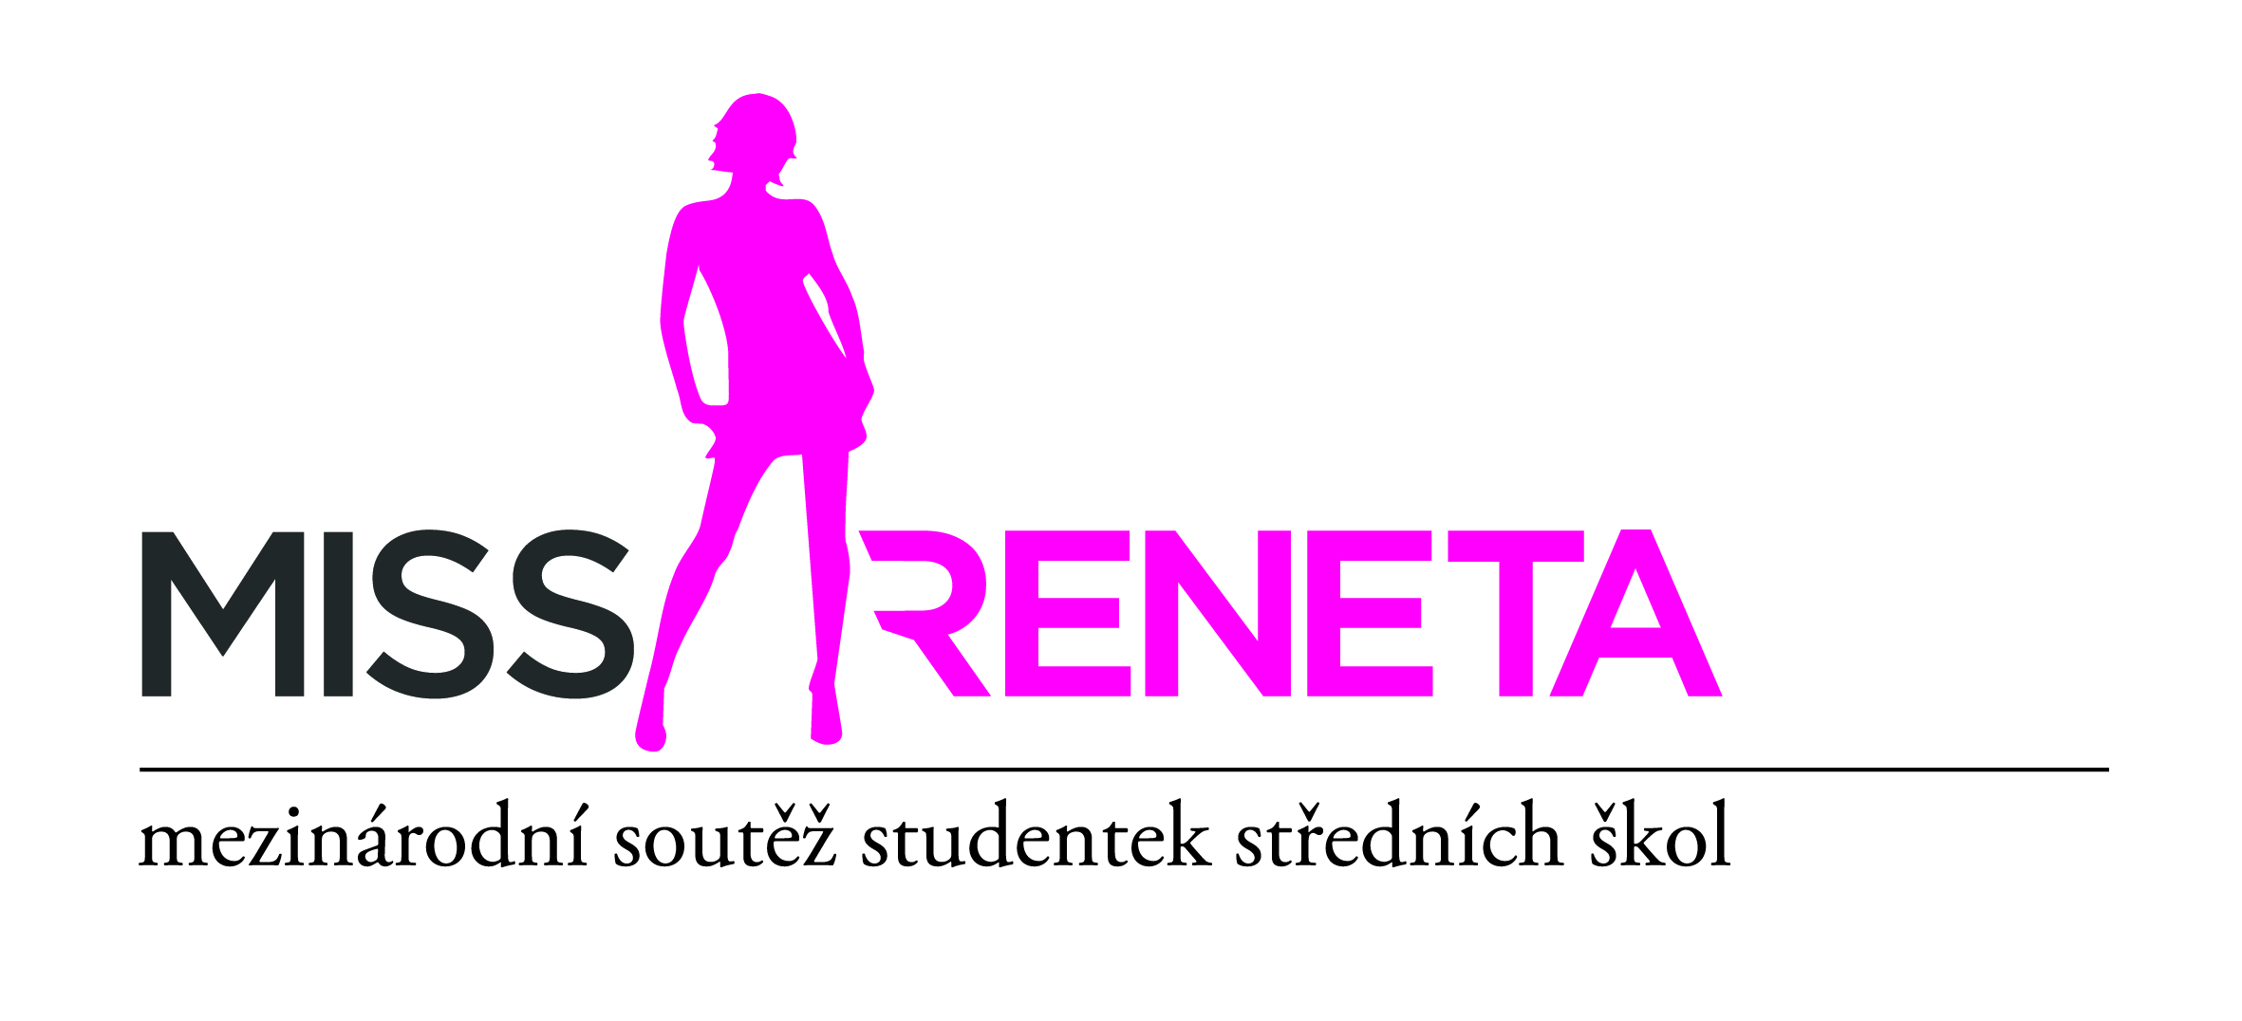

Střední škola
Havířov-Prostřední Suchá

a partneři:
Statutární město Havířov
Moravskoslezský kraj
Žilinský samosprávný kraj
Powiat Wodzislawski
Městské kulturní středisko Havířov

vyzývají dívky ze středních škol:
hlaste se k účasti

ve 24. ročníku
mezinárodní soutěže studentek středních škol

MISS RENETA

s názvem

MISS RENETA 2016 Abeceda Ro©ku

Finálový galavečer proběhne v pátek 8. 4. 2016 od 19.00 hodin
v Kulturním domě Leoše Janáčka v Havířově-Podlesí

Programem provází: Jan Čenský
Hosté:
Vladimír Hron, Marta Jandová, Václav Noid Bárta, Jaro Gažo a další

www.missreneta.cz

https://www.facebook.com/missrenetahavirov

Výzva k přihlášení do MISS RENETA 2016

Dívky ze středních škol se mohou přihlásit odesláním elektronického formuláře na stránkách: www.missreneta.cz

Podmínkou účasti je navštěvovat ve školním roce 2015/2016 libovolný ročník některé z různých typů středních škol (gymnázia, odborné školy, učiliště). Dívky na základě podané přihlášky do soutěže obdrží koncem listopadu 2015 pokyny k vybranému castingu.
Termíny castingů:

- Casting Čechy: sobota 9. 1. 2016, Praha (přihlášky do 7. 1. 2016)

- Casting Slovensko: sobota 16. 1. 2016, Žilina (přihlášky do 14. 1. 2016)

- Casting Morava: sobota 23. 1. 2016, Havířov (přihlášky do 21. 1. 2016)

Termíny soustředění vybraných 12 finalistek a 2 náhradnic jsou: 23. – 25. 1. 2016, 15. -20. 3. 2016, 5. – 8. 4. 2016.

Kontaktní adresa: Střední škola, Kapitána Jasioka 50/635,
Havířov - Prostřední Suchá, PSČ 735 64
tel.:+420 553 401 731
mobil: +420 602 787 785 (hlavní garant soutěže)
sekretariat@stredniskola-sucha.cz
www.stredniskola-sucha.cz

